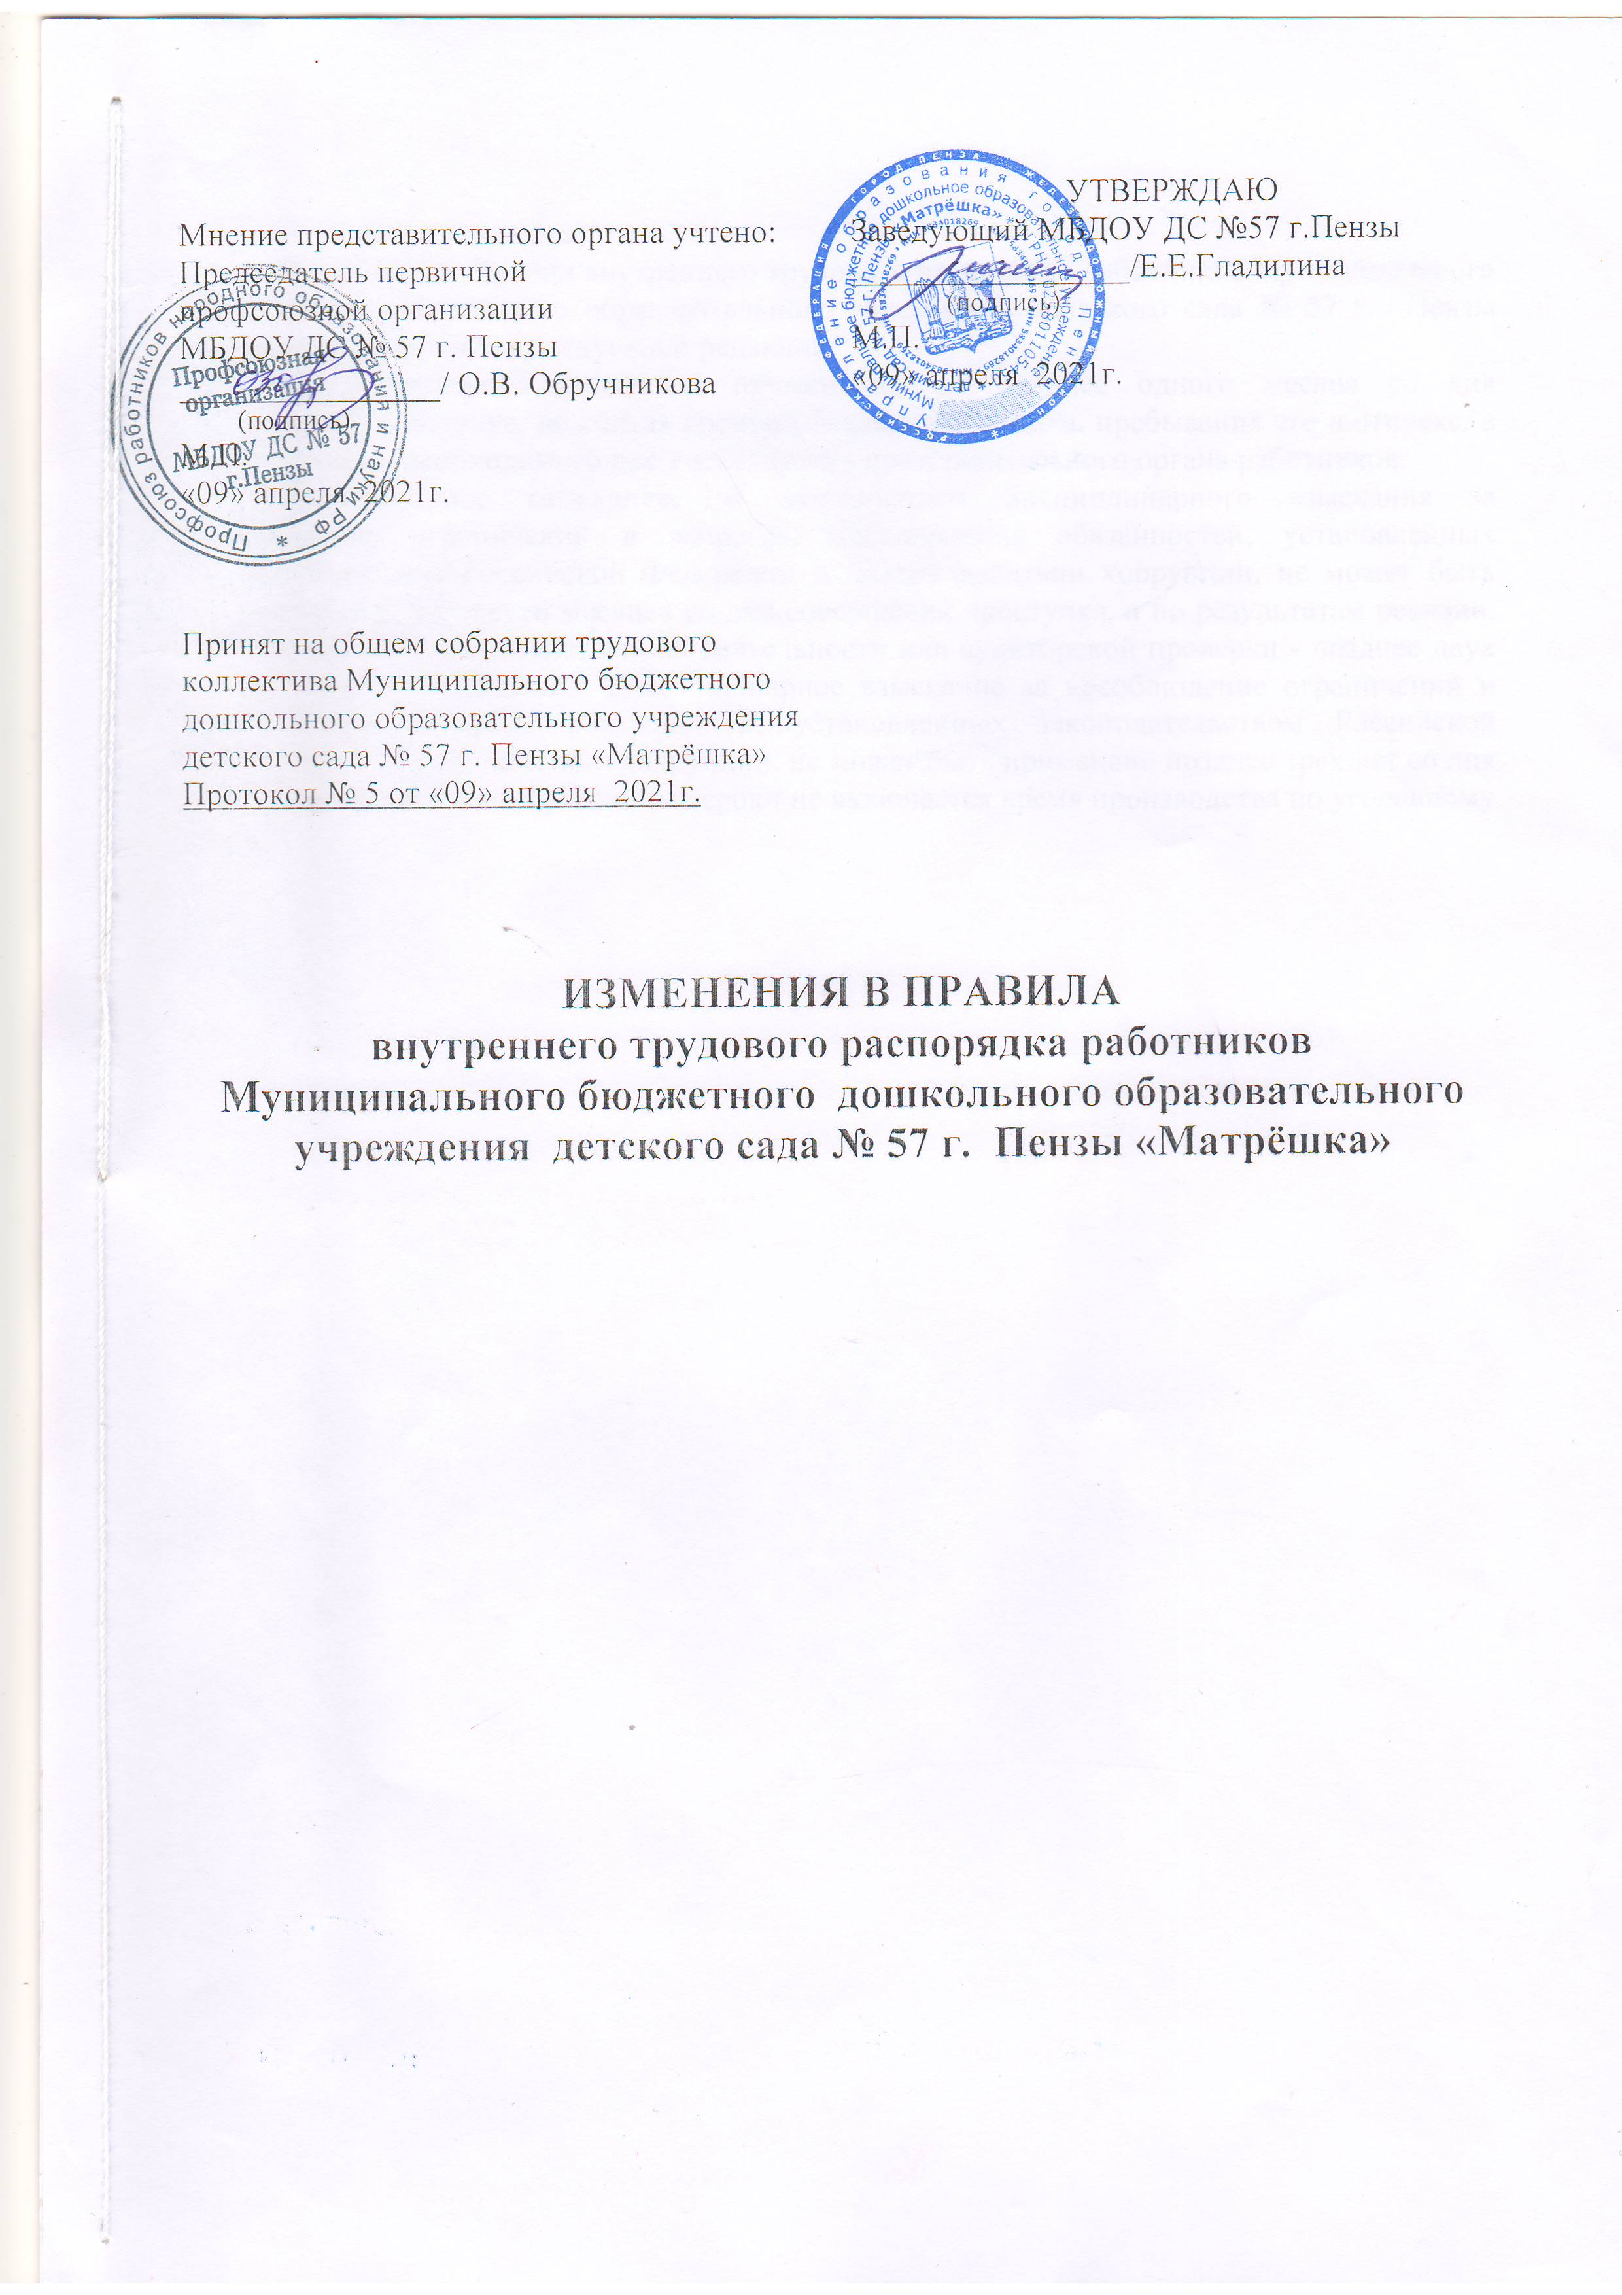

Пункт 11.1.5. Правил внутреннего трудового распорядка работников Муниципального бюджетного дошкольного образовательного учреждения детского сада № 57 г. Пензы «Матрёшка» изложить в следующей редакции:
«Дисциплинарное взыскание применяется не позднее одного месяца со дня обнаружения проступка, не считая времени болезни Работника, пребывания его в отпуске, а также времени, необходимого для учета мнения представительного органа работников.
Дисциплинарное взыскание, за исключением дисциплинарного взыскания за несоблюдение ограничений и запретов, неисполнение обязанностей, установленных законодательством Российской Федерации о противодействии коррупции, не может быть применено позднее шести месяцев со дня совершения проступка, а по результатам ревизии, проверки финансово-хозяйственной деятельности или аудиторской проверки - позднее двух лет со дня его совершения. Дисциплинарное взыскание за несоблюдение ограничений и запретов, неисполнение обязанностей, установленных законодательством Российской Федерации о противодействии коррупции, не может быть применено позднее трех лет со дня совершения проступка. В указанные сроки не включается время производства по уголовному делу».

